Руководство пользователя программы **Hardload**

# 1. Назначение программы

Программа предназначена для копирования файлов любого формата из одного каталога в другой на устройствах с операционной системой Windows. Пользователь имеет возможность сам сделать выбор откуда взять файл и куда его скопировать.

# 2. Условия использования программы

Программа распространяется бесплатно, срок её действия не ограничен. Программа не требует активации и регистрации пользователя. Разработчик не несёт ответственности за последствия использования данной программы.

# 3. Подготовка к работе

Скачайте файл программы Hardload на свой компьютер. Запустите любым удобным для вас способом. Программа не требует установки, и вы сразу увидите её рабочее окно.

# 4. Работа с программой

После того как программа запущена, в ней вы увидите следующие кнопки:

1. Выбор пути добавления файла в список
2. Удаление выбранного файла из списка
3. Запуск копирования выбранных файлов
4. Пауза процесса копирования
5. Выбор пути, куда файлы будут скопированы

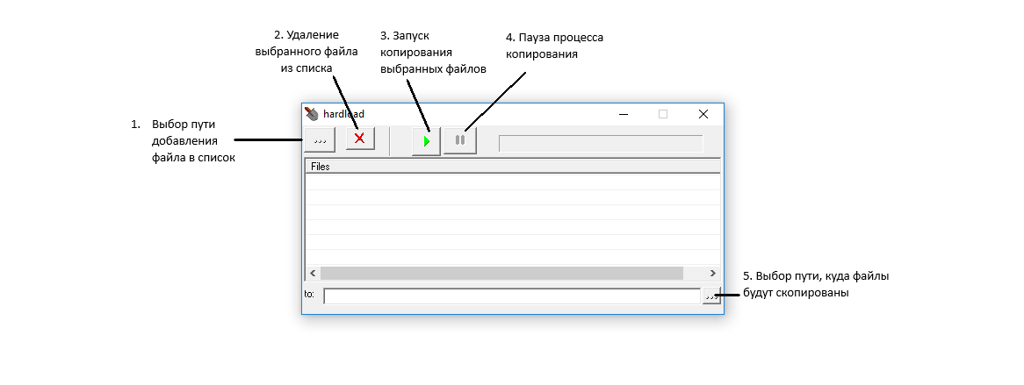

## 4.1. Копирование файлов

Чтобы скопировать файлы из одного каталога в другой, необходимо добавить их в список программы. Для этого нажмите кнопку «Выбор пути добавления файла в список», в открывшемся окне выберите расположение файла, выделите его и нажмите кнопку «Открыть». После этого вы увидите, что выбранный файл появился в списке. Можно таким же способом добавить ещё несколько файлов. Затем, галочкой отметьте те файлы, которые желаете скопировать.

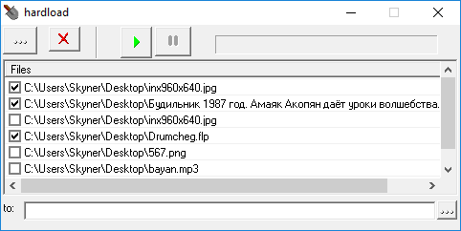

Нажмите кнопку «Выбор пути, куда файлы будут скопированы», в открывшемся окне выберите путь и нажмите «ОК». Нажмите кнопку «Запуск копирования выбранных файлов», в результате чего начнётся процесс копирования.

## 4.2. Приостановка копирования.

Если появилась потребность приостановить процесс, то нажмите кнопку «Пауза» и копирование будет остановлено до момента, когда вы повторно нажмёте кнопку «Запуск копирования выбранных файлов».

## 4.3. Удаление файлов из списка.

Чтобы удалить файл из списка, отметьте его галочкой и нажмите кнопку «Удаление выбранного файла из списка».

## 4.4. Выход из программы.

Для выхода из программы используйте стандартную системную кнопку «Закрыть» в верхнем правом углу.